**МИНИСТЕРСТВО ОБРАЗОВАНИЯ И НАУКИ КЫРГЫЗСКОЙ РЕСПУБЛИКИ**

**КЫРГЫЗСКИЙ ГОСУДАРСТВЕННЫЙ ТЕХНИЧЕСКИЙ УНИВЕРСИТЕТ им. И.РАЗЗАКОВА**

**ИНСТИТУТ ЭЛЕКТРОНИКИ И ТЕЛЕКОММУНИКАЦИЙ**

**Кафедра «ИНФОРМАЦИОННЫЕ СИСТЕМЫ И ТЕХНОЛОГИИ**

**имени АКАДЕМИКА А. ЖАЙНАКОВА»**

**КУРСОВАЯ РАБОТА**

**по направлению 710200 «Информационные системы и технологии»**

**профиль « Информационные системы и технологии в телекоммуникациях»**

**Тема: «Разработка Web-сайта Аренда авто»**

|  |  |
| --- | --- |
| Выполнил(а): |  |
| Руководитель проекта | Урманбетова К.Ш. |

**Бишкек 2022**

**Министерство образования и науки Кыргызской Республики**

***Кыргызский государственный технический университет им. И.Раззакова***

***Институт электроники и телекомуникации***

***Кафедра «Информационные системы и технологии им. академика А.Жайнакова.»***

Задание

на курсовой проект на тему

WEB – сайт Аренда авто

Студенту ______ _________группы ________ курса_______

*Исходные материалы (данные) к проекту*

1. Материалы производственной практики.

2. Нормативные данные, стандарты, инструкции, имеющие отношение к тематике курсового проекта.

1. Государственные и ведомственные методические материалы, имеющие отношение к проекту.
2. Методические материалы по выполнению проекта.
3. Справочная и учебная литература.
4. Другие исходные данные, регламентирующие объемы и глубину проработки проекта.

Содержание пояснительной записки регламентируется требованиями, оговоренными в методическом руководстве к курсовому проекту

*Объем графической части*_________ листов формата ___

*Демонстрационные материалы* на ____ слайдах.

*Задание выдал* <ФИО преподавателя > ___________ Дата выдачи задания ____

*Консультант проекта* ____________________ кафедра ________________

*Задание получил* <ФИО > студента ___________ Дата получения задания ____

Бишкек 2019

Оглавления

Техническое задание

1. Введение………………………………………………………………………………………………………1

2. Общие сведения…………………………………………………………………………………………..2

2.1.Наименование сайта………………………………... …………………………………………2

2.2.Шифр темы …... .……….......................................................................………2

2.3 Наименование организация заказчика и разработчика .......................2

2.4 Перечень документов .......................................................................…….2

2.5 Плановые сроки начала и оканчания работы по создании программы

2.6 Сведения об источниках и порядке финансировани работ...................2

2.7 Проядок оформления предьявления зааказчику результатов работ по созданию системы...............................................................................................................2

3.Спецификация проблем.................................................................................. .3

4. Назначение и цели создания системы...........................................................4

4. Требования к сайту или программному изделию ........................................4

4.1. Требования к функциональным характеристикам ....................................4

4.1.1. Программа должна обеспечивать возможность

выполнения следующих функций.................................... ..................................4

4.1.2. Исходные данные: ................................... .................................................4

4.2. Требования к не функциональным характеристикам ...............................4

4.1.3. Организация входных и выходных данных .............................................4

5. Требование к документирование ..................................................................5

6. Источники разработки .....................................................................................6

Диаграммы

UML диаграмма сценария использования (Use Case) ……………….…………………..7

UML диаграмма деятельности (Activity) ……………………………...……......................8

UML Диаграмма классов (Class diagram) ……………………………....……....................9

UML Диаграмма последовательности (Sequence diagram) …………………...........10

UML Диаграмма состояний (Statechart diagram) …………………………….................11

Реализация сайта.................................................................................................12

Дизайн сайта…………………………………………………………………………………………………….13

Исходный код…………………………………………………………………………………………………..14

Заключение...........................................................................................................15

Техническое задание

**1. Введение**

Данное техническое задание распространяется на разработку сайта для аренды автомобилей

**1.1. Наименование программы**

Наименование программы – «Разработка сайта автоматизации аренды авто».

**1.2. Краткая характеристика области применения**

Сайт «AUTOgo» предназначена для аренд авто и авто с личным водителем на территории Кыргызской Республики.

**1.3 Основания для разработки**

**1.4** Основанием для разработки является договор №4321 от 09.09.2022. Договор утвержден Директором ОАОА «Саламат» Жыргалов Керим Жыргаловичом именуемым в дальнейшем заказчиком.

**1.5.** **Наименование темы разработки** – «Разработка сайта аренды авто».

Исполнитель: компания «GOGO».

Дата начало работ: 7.09.2022

Дата окончания работ: 20.10.2022

**1.6. Сведения об источниках и порядке**

**финансирования работ.**

* Источником финансирования является сам заказчик.
* Порядок финансирования определяется по условии контракта.

**1.7. Порядок оформления и предъявления заказчику результатов работ по созданию системы.**

* Работа по созданию программы проводятся и принимается поэтапно. По окончанию всех работ разработчик предоставляет заказчику
* соответствующую документацию.

**2. Спецификации проблем**

Авто-центр“GOGO” является автоматизация аренды авто. Компания представляет такие услуги как арендовать авто или личного водителя.

* Экономия времени клиентов
* Связи с пандемией устранения лишних контактов

**3. Назначение и цели разработки системы**

* 1. **Основные цели**
* Целям является создание сайта для граждан и туристам КР
  1. **Назначение**

Сайт предназначен для удобства регистрации и заказа. Сайт будет

использоваться всеми граждан и туристам Кыргызской Республики.

* Онлайн оформления заказа
* Повышение удобности при регистрации клиентов

**4.** **Требования к программе или программному изделию**

**4.1.** **Требования к функциональным характеристикам**

**4.1.1. Программа должна обеспечивать возможность**

**выполнения следующих функций:**

* Регистрация пользователей на сайт.
* Авторизация пользователей
* Хранение персональных данных в памяти
* Просмотра каталог автомобилей и водителей
* Отображения о личных информации водителей
* Онлайн оформления заказа.
* Для клиента отменить свой заказ.
* Поиск
* Фильтрация и сортировка

**4.1.2. Исходные данные:**

* Информация об регистрации клиента
* Информация о заказе и подтверждении
* Информация о чеке

**4.3. Требования к организации входных и выходных данных**

Текстовые данные поступают с клавиатуры.

Выходные данные отображаются на экране.

**4.4. Требования к надежности**

Предусмотреть контроль вводимой информации.

Предусмотреть блокировку некорректных действий пользователя при работе с системой.

**4.5. Требования к составу и параметрам технических средств.**

Система должна работать на IBM- совместимых персональных компьютерах.

Минимальная конфигурация:

• тип процессора. Pentium и выше;

• объем оперативного запоминающего устройства 32 Мб и более;

• объем свободного места на жестком диске 40 Мб.

Рекомендуемая конфигурация:

• тип процессора. Pentium II 400;

• объем оперативного запоминающего устройства 128 Мб;

• объем свободного места на жестком

диске 60 Мб.

**4.6. Требования к программной совместимости.**

Программа должна работать под управлением семейства операционных систем Win 32 (Windows 95/98/2000/МЕ/ХР и т. п.).

**5. Требования к программной документации**

**5.1.** Разрабатываемые программные модули должны быть самодокументированы, т. е. тексты программ должны содержать все необходимые комментарии.

**5.2.** Разрабатываемая программа должна включать справочную информацию о работе программы, описания методов сортировки и подсказки учащимся.

**5.3.** В состав сопровождающей документации должны входить:

**5.3.1.** Пояснительная записка на пяти листах, содержащая описание разработки.

**5.3.2.** Руководство пользователя.

**Диаграммы**

**UML диаграмма сценария использования (Use Case)**

Диаграммы вариантов использования описывают взаимоотношения и зависимости между группами вариантов использования и действующих лиц, участвующими в процессе.

Диаграммы вариантов использования предназначены для упрощения взаимодействия с будущими пользователями системы, с клиентами, и особенно пригодятся для определения необходимых характеристик системы.

Рис 1. UML диаграмма сценария использования (Use Case)

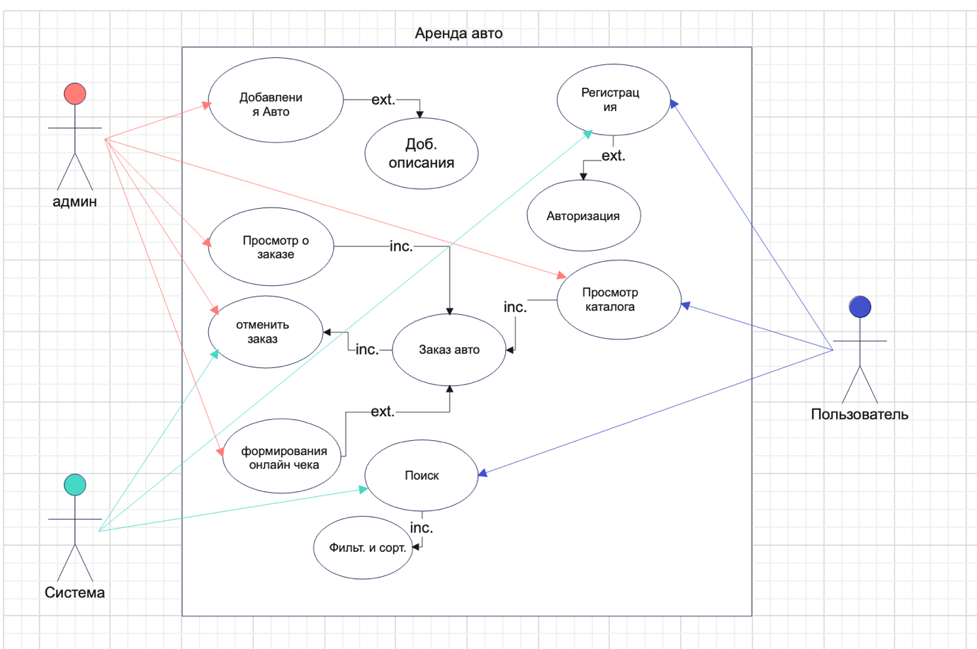

**UML диаграмма деятельности (Activity)**

Диаграмма деятельности – это технология, позволяющая описывать логику процедур, бизнес-процессы и потоки работ. Во многих случаях они напоминают блок-схемы, но принципиальная разница между диаграммами деятельности и нотацией блок-схем заключается в том, что первые поддерживают параллельные процессы

**UML Диаграмма классов (Class diagram)**

**Диаграмма классов** (англ *class diagram*) — структурная диаграмма языка моделирования UML, демонстрирующая общую структуру иерархии классов системы, их коопераций, атрибутов (полей), методов, интерфейсов и взаимосвязей между ними.

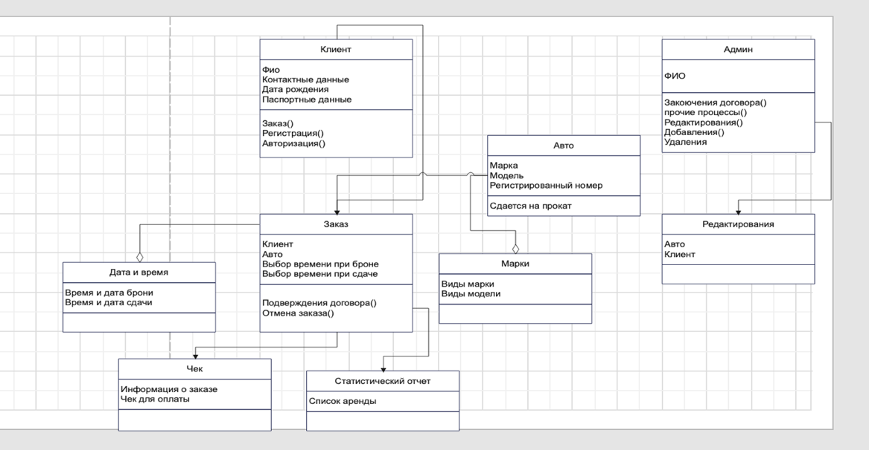

Рис 3. UML Диаграмма классов (Class diagram)

**UML Диаграмма последовательности (Sequence diagram)**

**Диаграмма последовательности** *(англ. sequence diagram)* — UML-диаграмма, на которой для некоторого набора объектов на единой временной оси показан жизненный цикл объекта (создание-деятельность-уничтожение некой сущности) и взаимодействие актеров (действующих лиц) информационной системы в рамках прецедента**.**

Диаграммы последовательностей обычно содержат **объекты,** которые **взаимодействуют в рамках сценария, сообщения,** которыми они обмениваются, и **возвращаемые результаты,** связанные с сообщениями. Впрочем, часто возвращаемые результаты обозначают лишь в том случае, если это не очевидно из контекста.

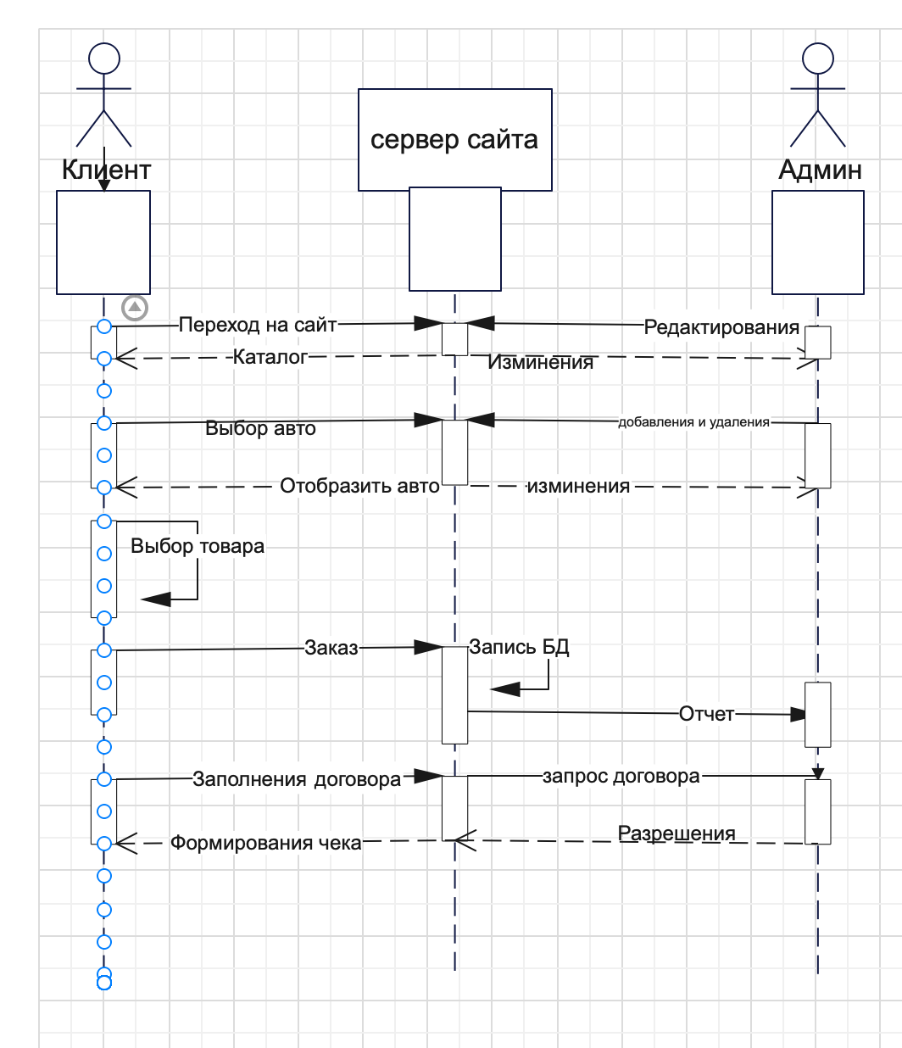

Рис 4. Диаграмма последовательности

**UML Диаграмма состояний (Statechart diagram)**

**Диаграмма состояний** — это, по существу, диаграмма состояний из теории автоматов со стандартизированными условными обозначениями, которая может определять множество систем от компьютерных программ до бизнес-процессов.

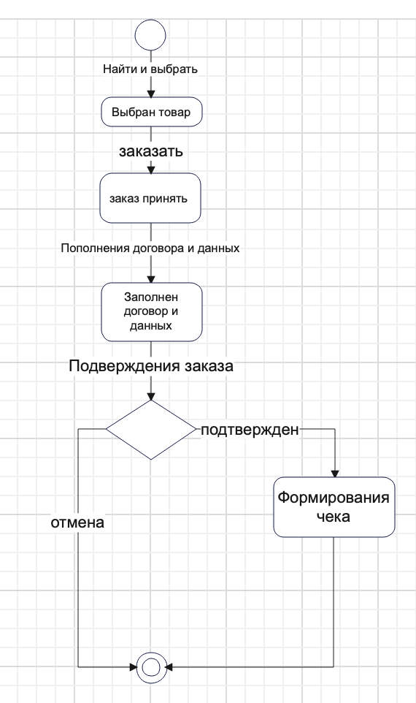

**Дизайн WEB – сайта**

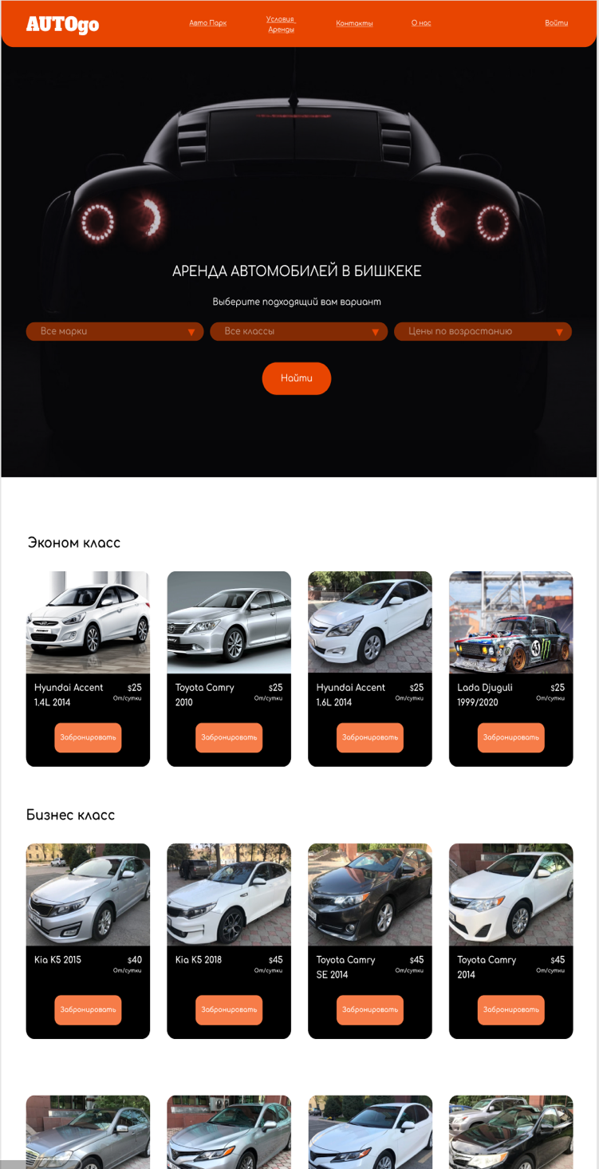

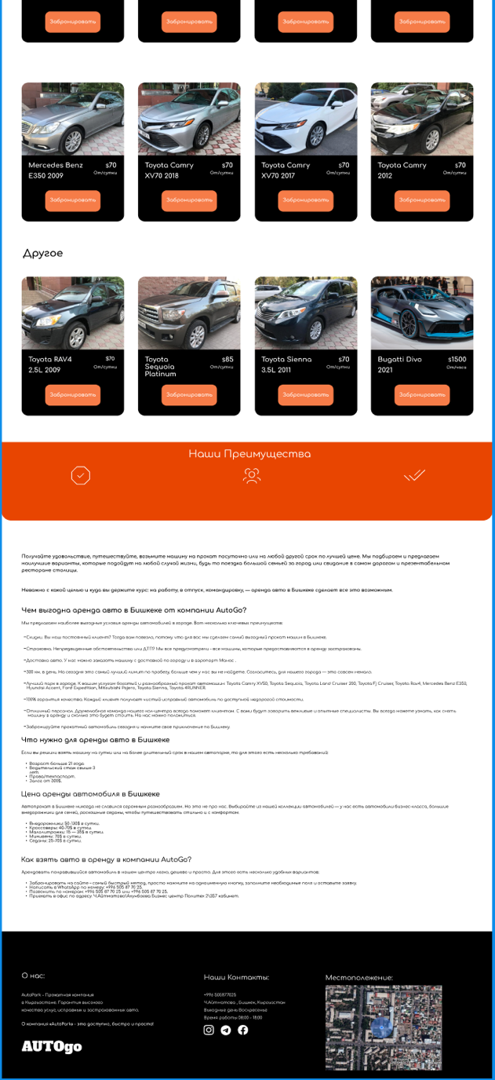

*Рис – 1 Главная страница*

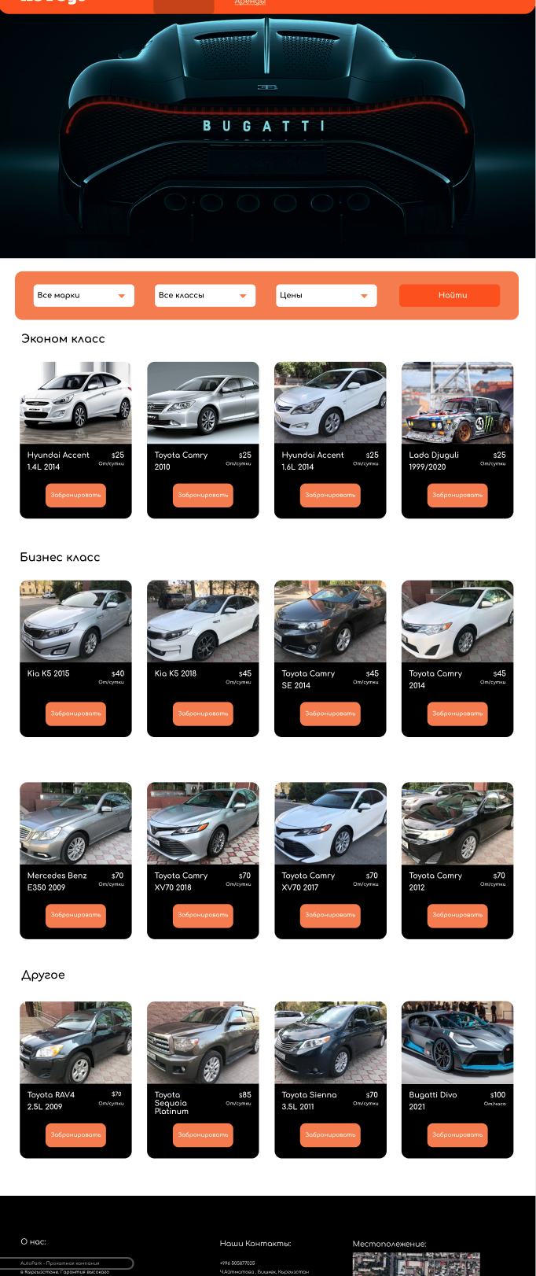

*Рис – 2 Страница Автопарк*

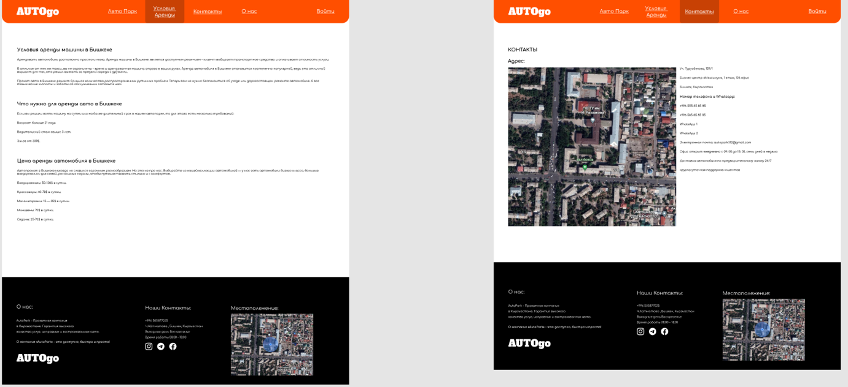

*Рис – 3 страница Условия аренды\контакты*

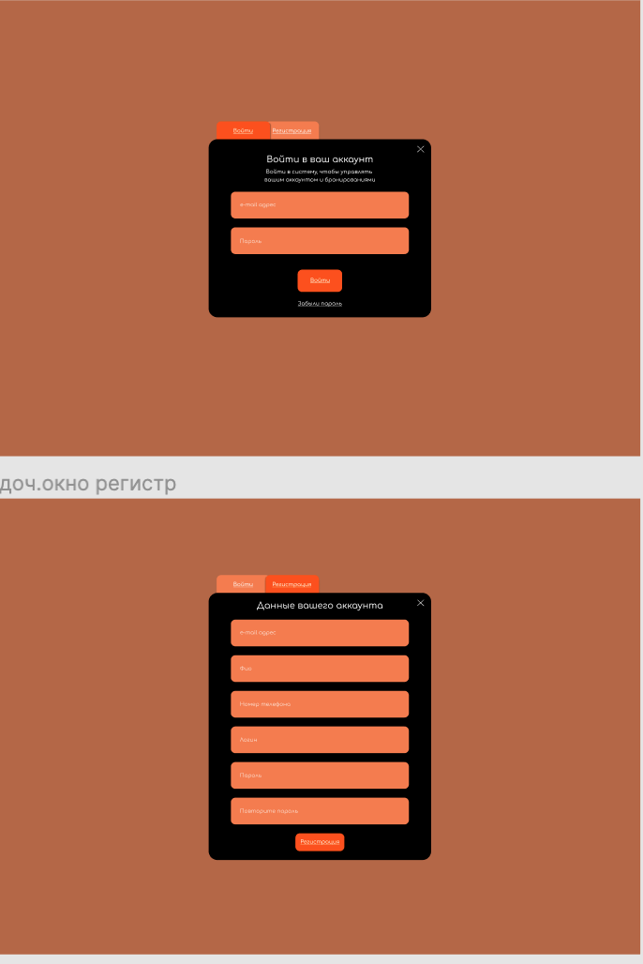

*Рис – 4 страница Решистрации\входа*

**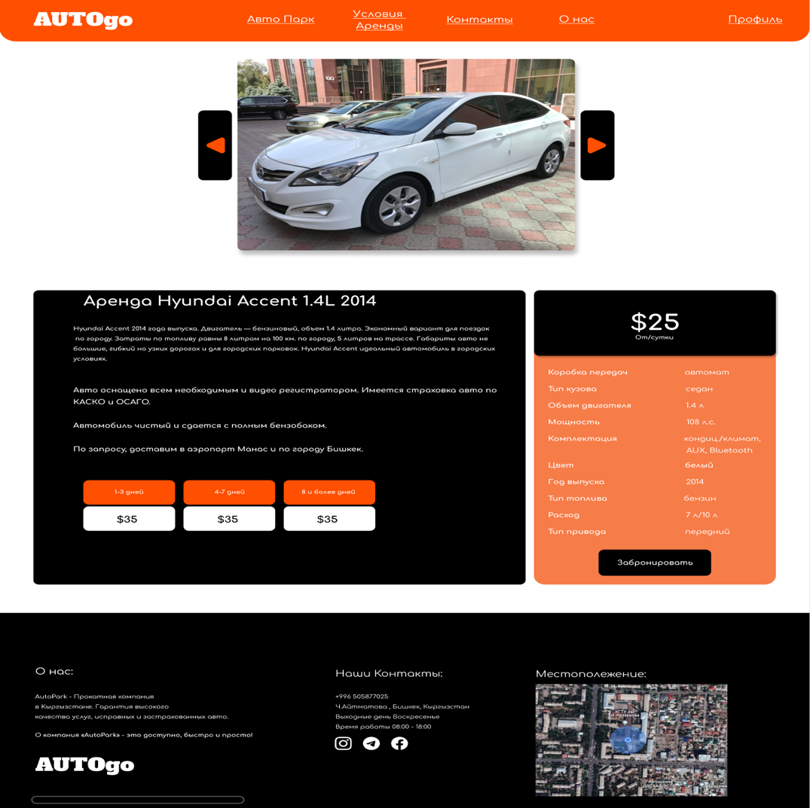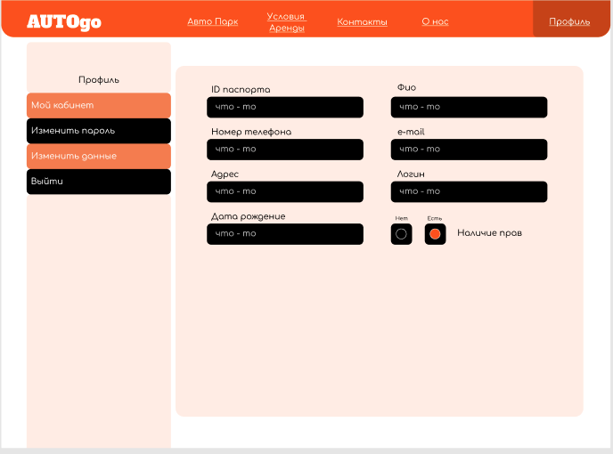***Рис – 5 страница личный кабинет*

*Рис – 6 страница товара*

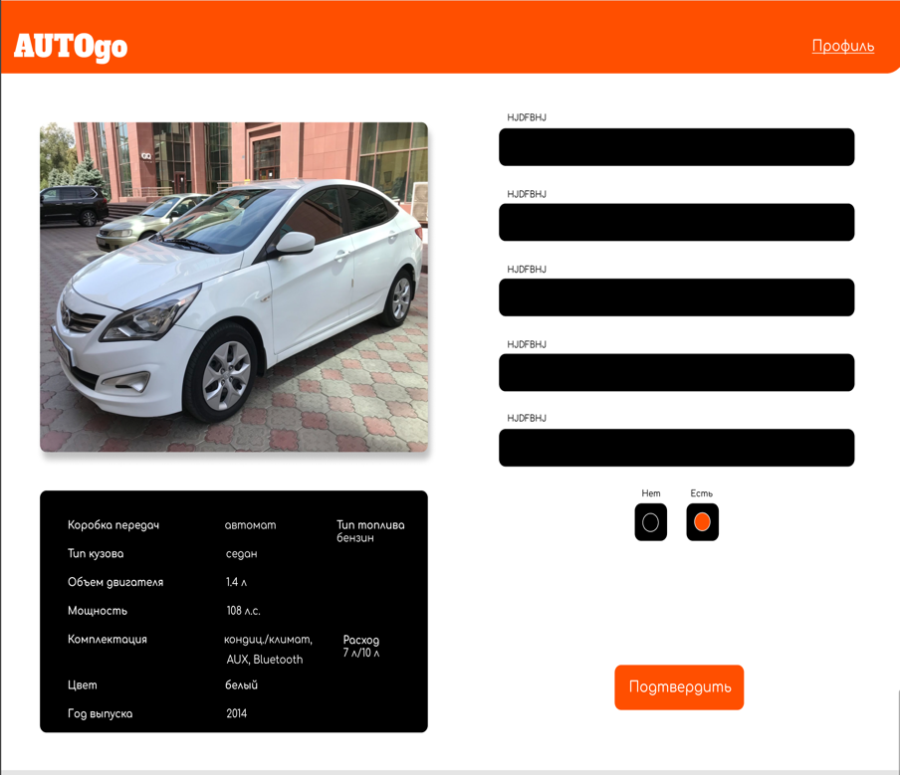

**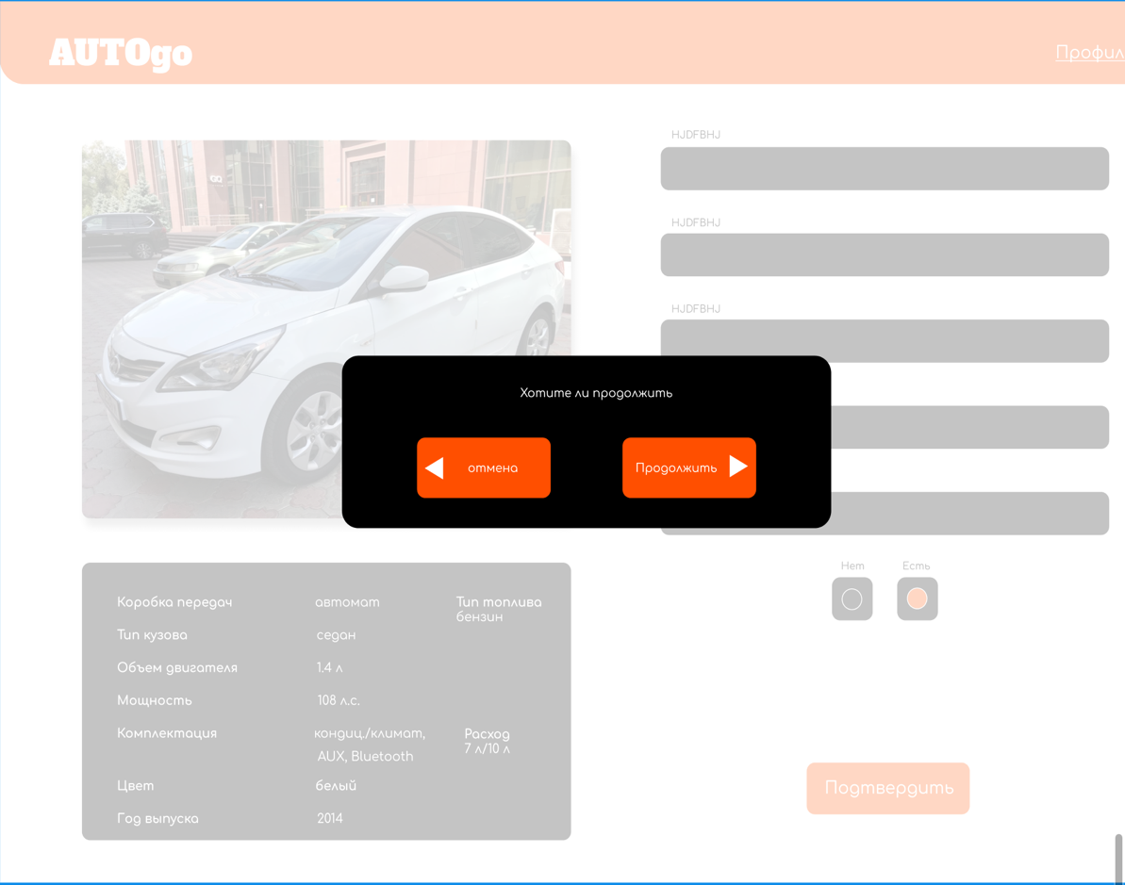***Рис – 7 страница для ввода данных*

*Рис – 8 страница для подтверждения*

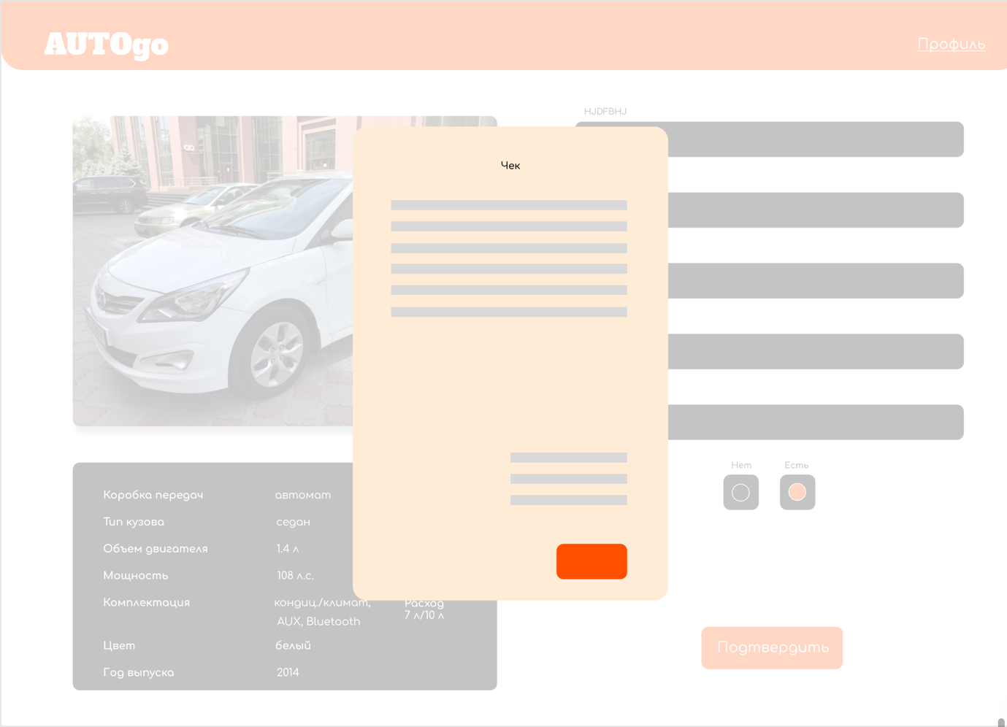

*Рис – 9 страница чека\шифр для оплаты*

**Код HTML/CSS**

**Код главная страница**

<!DOCTYPE html>

<html lang="ru">

<head>

<meta name="viewport" content="width=device-width, initial-scale=1">

<meta charset="UTF-8">

<link rel="stylesheet" href="../Project-HCJ//assetts/css/style.css">

<!-- comfortaa-->

<!-- Alfa Slab One-->

<link rel="preconnect" href="https://fonts.googleapis.com">

<link rel="preconnect" href="https://fonts.gstatic.com" crossorigin>

<link href="https://fonts.googleapis.com/css2?family=Alfa+Slab+One&family=Comfortaa:wght@300&display=swap" rel="stylesheet">

</head>

<body>

<header class="header">

<div class="container">

<div class="header__inner">

<div class="header__logo">

<a href='Index.html'>AUTOgo</a>

</div>

<nav class="nav">

<a class="nav__link" href="../Project-HCJ/assetts/NewWindow/window_autopark.html">Автопарк</a>

<a class="nav__link"href="../Project-HCJ/assetts/NewWindow/Right.html">Условия аренды</a>

<a class="nav__link"href="../Project-HCJ/assetts/NewWindow/contact.html">Контакты</a>

<a class="nav__link"href="../Project-HCJ/assetts/NewWindow/aboutUs.html">О нас</a>

</nav>

<a class="nav__link"href="../Project-HCJ/assetts/NewWindow/Reception.html">Войти</a>

</div>

</div>

<div class="text1">

<h2>

АРЕНДА АВТОМОБИЛЕЙ В БИШКЕКЕ

</h2>

<h3>

Выберите подходящий вам вариант

</h3>

</div>

</header>

<div class="intro">

</div>

<!-- ECONOM-->

<div class="econom">

<span class="txt_econom">Эконом класс</span></div>

<div class="frame-mt-5">

<div class="row">

<div class="row-md-4">

<div class="product">

<div class="image">

<img src="../Project-HCJ/assetts/img/catalog/Econom/1.6L%202014.png" alt="">

</div>

<div class="info">

<div class="info__price">

<h4>Hyundai Accent <br>1.6L 2014</h4>

<span class="price"><small>$</small>25<br>От/сутки</span>

</div>

<div class="add__car">

<button class="add-to-car">Забронировать</button>

</div>

</div>

</div>

<div class="product">

<div class="image">

<img src="../Project-HCJ/assetts/img/catalog/Econom/1.4L%202014.png" alt="">

</div>

<div class="info">

<div class="info__price">

<h4>Hyundai Accent <br>1.4L 2014</h4>

<span class="price"><small>$</small>25<br>От/сутки</span>

</div>

<div class="add__car">

<button class="add-to-car">Забронировать</button>

</div>

</div>

</div>

<div class="product">

<div class="image">

<img src="../Project-HCJ/assetts/img/catalog/Econom/Toyota%20cam.png" alt="">

</div>

<div class="info">

<div class="info__price">

<h4>Toyota Camry<br>2010</h4>

<span class="price"><small>$</small>25<br>От/сутки</span>

</div>

<div class="add__car">

<button class="add-to-car">Забронировать</button>

</div>

</div>

</div>

<div class="product">

<div class="image">

<img src="../Project-HCJ/assetts/img/catalog/Econom/Lada.png" alt="">

</div>

<div class="info">

<div class="info__price">

<h4>Lada Djuguli <br>1999/2020</h4>

<span class="price"><small>$</small>50<br>От/сутки</span>

</div>

<div class="add__car">

<button class="add-to-car">Забронировать</button>

</div>

</div>

</div>

</div>

</div>

</div>

<!-- БИЗНЕС-->

<div class="econom">

<span class="txt_econom">Бизнес класс</span></div>

<div class="frame-mt-5">

<div class="row">

<div class="row-md-4">

<div class="product">

<div class="image">

<img src="../Project-HCJ/assetts/img/catalog" alt="">

</div>

<div class="info__price">

<h4>Kia K5 <br>2015</h4>

<span class="price"><small>$</small>40<br>От/сутки</span>

</div>

<div class="add__car">

<button class="add-to-car">Забронировать</button>

</div>

</div>

</div>

<div class="product">

<div class="image">

<img src="../Project-HCJ/assetts/img/catalog" alt="">

</div>

<div class="info">

<div class="info__price">

<h4>Kia K5 <br>2018</h4>

<span class="price"><small>$</small>45<br>От/сутки</span>

</div>

<div class="add__car">

<button class="add-to-car">Забронировать</button>

</div>

</div>

</div>

<div class="product">

<div class="image">

<img src="../Project-HCJ/assetts/img/catalog" alt="">

</div>

<div class="info">

<div class="info__price">

<h4>Toyota Camry<br>SE 2014</h4>

<span class="price"><small>$</small>45<br>От/сутки</span>

</div>

<div class="add__car">

<button class="add-to-car">Забронировать</button>

</div>

</div>

</div>

<div class="product">

<div class="image">

<img src="../Project-HCJ/assetts/img/catalog" alt="">

</div>

<div class="info">

<div class="info__price">

<h4>Toyota Camry<br> 2014</h4>

<span class="price"><small>$</small>45<br>От/сутки</span>

</div>

<div class="add__car">

<button class="add-to-car">Забронировать</button>

</div>

</div>

</div>

</div>

<div class="row-md-4">

<div class="product">

<div class="image">

<img src="../Project-HCJ/assetts/img/catalog" alt="">

</div>

<div class="info">

<div class="info__price">

<h4>Mercedes Benz <br>E350 2009</h4>

<span class="price"><small>$</small>70<br>От/сутки</span>

</div>

<div class="add__car">

<button class="add-to-car">Забронировать</button>

</div>

</div>

</div>

<div class="product">

<div class="image">

<img src="../Project-HCJ/assetts/img/catalog" alt="">

</div>

<div class="info">

<div class="info__price">

<h4>Toyota Camry <br>XV70 2018</h4>

<span class="price"><small>$</small>70<br>От/сутки</span>

</div>

<div class="add__car">

<button class="add-to-car">Забронировать</button>

</div>

</div>

</div>

<div class="product">

<div class="image">

<img src="../Project-HCJ/assetts/img/catalog" alt="">

</div>

<div class="info">

<div class="info__price">

<h4>Toyota Camry<br>XV70 2017</h4>

<span class="price"><small>$</small>70<br>От/сутки</span>

</div>

<div class="add__car">

<button class="add-to-car">Забронировать</button>

</div>

</div>

</div>

<div class="product">

<div class="image">

<img src="../Project-HCJ/assetts/img/catalog" alt="">

</div>

<div class="info">

<div class="info__price">

<h4>Toyota Camry <br>2012</h4>

<span class="price"><small>$</small>70<br>От/сутки</span>

</div>

<div class="add__car">

<button class="add-to-car">Забронировать</button>

</div>

</div>

</div>

</div>

</div>

</div>

<!-- Other-->

<div class="econom">

<span class="txt_econom">Другое</span></div>

<div class="frame-mt-5">

<div class="row">

<div class="row-md-4">

<div class="product">

<div class="image">

<img src="../Project-HCJ/assetts/img/catalog" alt="">

</div>

<div class="info">

<div class="info__price">

<h4>Toyota RAV4 <br>2.5L 2009</h4>

<span class="price"><small>$</small>70<br>От/сутки</span>

</div>

<div class="add__car">

<button class="add-to-car">Забронировать</button>

</div>

</div>

</div>

<div class="product">

<div class="image">

<img src="../Project-HCJ/assetts/img/catalog" alt="">

</div>

<div class="info">

<div class="info__price">

<h4>Toyota Sequoia <br>Platinum</h4>

<span class="price"><small>$</small>85<br>От/сутки</span>

</div>

<div class="add__car">

<button class="add-to-car">Забронировать</button>

</div>

</div>

</div>

<div class="product">

<div class="image">

<img src="../Project-HCJ/assetts/img/catalog" alt="">

</div>

<div class="info">

<div class="info__price">

<h4>Toyota Sienna<br>3.5L 2011</h4>

<span class="price"><small>$</small>70<br>От/сутки</span>

</div>

<div class="add__car">

<button class="add-to-car">Забронировать</button>

</div>

</div>

</div>

<div class="product">

<div class="image">

<img src="../Project-HCJ/assetts/img/catalog" alt="">

</div>

<div class="info">

<div class="info__price">

<h4>Bugatti Divo <br>2021</h4>

<span class="price"><small>$</small>1500<br>От/сутки</span>

</div>

<div class="add__car">

<button class="add-to-car">Забронировать</button>

</div>

</div>

</div>

</div>

</div>

</div>

<!-- POROG-->

<div class="porog">

<div class="title-1">

<h5>

Наши Преимущества

</h5>

</div>

<div class="icon_s">

<div class="svg_icon">

<object type="image/svg+xml" data="/Users/admin/Desktop/Project-HCJ/assetts/img/Warning/Octagon_Check.svg" width="70" height="70" >

</object>

</div>

<div class="svg_icon">

<object type="image/svg+xml" data="/Users/admin/Desktop/Project-HCJ/assetts/img/User/Users_Group.svg">

</object>

</div>

<div class="svg_icon">

<object type="image/svg+xml" data="/Users/admin/Desktop/Project-HCJ/assetts/img/Interface/Check_All_Big.svg" width="70" height="70" >

</object>

</div>

</div>

<div class="info_porog">

<!-- 1-->

<div class="txt-1">

<span class="txt_porog">

Страховка, включая ОСАГО и КАСКО<br>

</span>

<span class="txt_comm1">

Большой выбор автомобилей

</span>

</div>

<!-- 2-->

<div class="txt-2">

<span class="txt_porog">

Круглосуточная поддержка<br>

</span>

<span class="txt_comm2">

Удобное расположение в центре города

</span>

</div>

<!-- 3-->

<div class="txt-3">

<span class="txt_porog">

Скидки постоянным клиентам<br>

</span>

<span class="txt_comm3">

Индивидуальные цены корпоративным клиентам

</span>

</div>

</div>

</div>

<!-- Discription-->

<div class="discrip">

<span class="text-discrip">

<txt>

Получайте удовольствие, путешествуйте, возьмите машину на прокат посуточно или на любой другой срок по лучшей цене. Мы подбираем и предлагаем наилучшие варианты, которые подойдут на любой случай жизни, будь то поездка большой семьей за город или свидание в самом дорогом и презентабельномресторане столицы. </txt><br><br><br><txt>Неважно с какой целью и куда вы держите курс: на работу, в отпуск, командировку, — аренда авто в Бишкеке сделает все это возможным.</txt><br><br><br><h6>Чем выгодна аренда авто в Бишкеке от компании АutoGo?</h6><br><txt>Мы предлагаем наиболее выгодные условия аренды автомобилей в городе. Вот несколько ключевых преимуществ:</txt><br><br><txt> -Скидки. Вы наш постоянный клиент? Тогда вам повезло, потому что для вас мы сделаем самый выгодный прокат машин в Бишкеке. <br>-Страховка. Непредвиденные обстоятельства или ДТП? Мы все предусмотрели – все машины, которые предоставляются в аренду застрахованы. <br>-Доставка авто. У нас можно заказать машину с доставкой по городу и в аэропорт Манас. <br>-300 км. в день. На сегодня это самый лучший лимит по пробегу, больше чем у нас вы не найдете. Согласитесь, для нашего города — это совсем немало. <br>-Лучший парк в городе. К вашим услугам богатый и разнообразный прокат автомашин: Toyota Camry XV50, Toyota Sequoia, Toyota Land Cruiser 200, Toyota Fj Cruiser, Toyota Rav4, Mercedes Benz E350, Hyundai Accent, Ford Expedition, Mitsubishi Pajero, Toyota Sienna, Toyota 4RUNNER. <br>-100% гарантия качества. Каждый клиент получает чистый исправный автомобиль по доступной недорогой стоимости. <br> -Отличный персонал. Дружелюбная команда нашего кол-центра всегда поможет клиентам. С вами будут говорить вежливые и опытные специалисты. Вы всегда можете узнать, как снять машину в аренду и сколько это будет стоить. На нас можно положиться. <br>-Забронируйте прокатный автомобиль сегодня и начните свое приключение по Бишкеку.</txt><br><br><h6>Что нужно для аренды авто в Бишкеке</h6><br><txt>Если вы решили взять машину на сутки или на более длительный срок в нашем автопарке, то для этого есть несколько требований:</txt><b><txt>Возраст больше 21 годаВодительский стаж свыше 3 лет.Права/техпаспорт.Залог от 300$.</txt><br><br><h6>Цена аренды автомобиля в Бишкеке</h6><br><txt>Автопрокат в Бишкеке никогда не славился огромным разнообразием. Но это не про нас. Выбирайте из нашей коллекции автомобилей — у нас есть автомобили бизнес-класса, большие внедорожники для семей, роскошные седаны, чтобы путешествовать стильно и с комфортом.</txt> <br><txt>Внедорожники: 50-130$ в сутки. <br>Кроссоверы: 40-70$ в сутки. <br>Малолитражки: 15 — 35$ в сутки. <br>Минивены: 70$ в сутки. <br>Седаны: 25-70$ в сутки. <br></txt><br><br><h6>Как взять авто в аренду в компании AutoGo?</h6><br><txt>Арендовать понравившийся автомобиль в нашем центре легко, дешево и просто. Для этого есть несколько удобных вариантов:</txt> <br><txt>Забронировать на сайте – самый быстрый метод, просто нажмите на одноименную кнопку, заполните необходимые поля и оставьте заявку. <br>Написать в WhatsApp по номеру: +996 505 87 70 25. <br>озвонить по номерам: +996 505 87 70 25 или +996 505 87 70 25. <br>Приехать в офис по адресу: Ч.Айтматова\Ахунбаева Бизнес центр Политех 2\357 кабинет. <br></txt> </span></div>

<!-- foot-->

<div class="foot">

<footer class="pod">

<div class="pod-black">

<div class="con-txt-1">

<h1>

О нас:

</h1>

<br>

<span class="txt-con">

AutoPark - Прокатная компания<br>

в Кыргызстане. Гарантия высокого <br>

качества услуг, исправных и застрахованных авто.

<br><br>О компания «AutoPark» - это доступно, быстро и просто!</span>

<br><br><br>

<span class="icon-t">

AUTOgo</span>

</div>

<div class="con-txt-2">

<h1>

Наши Контакты:<br><br>. </h1>

<span class="txt-con">

+996 505877025 <br>

Выходные день Воскресенье <br>

Время работы 08:00 - 18:00 <br>

</span> <br>

<object data="" type="" class="icon-sozz"></object> </div>

<div class="con-txt-3">

<h1>Местополежение:</h1><br>

<txt> просрект Чынгыз Айтматова 66<br>

Бишкек<br>

Кыргызстан</txt>

</div>

</div>

</footer>

</div>

</body>

</html>

**“CSS”**

* { padding: 0;

margin: 0;

border: none;

}body {

margin: 0;

font-family: 'Comfortaa';

font-size: 15px;

line-height: 1.6;

color: white;

font-weight: 100;

}*,

*:before,

*:after{

box-sizing: border-box;

}h1,h2,h3,h4,h5,h6,img{

margin:0;

color:gray;

font-family: 'Comfortaa';

}span{

font-family: 'Comfortaa';

color:red;

}/*container*/

.container{

width: 100%;

max-width: 100%;

margin: 0 auto;

background: #E84500;

border-bottom-left-radius: 20px;

border-bottom-right-radius: 20px;

position: fixed;

}/*intro*/

.intro{

width: 100%;

height: 100vh;

background: url("../img/car_black-211363%201.png") center

no-repeat;

-webkit-background-size: cover;

background-size: cover;

}/*header*/

.header{

width: 100%;

position: absolute;

top:0;

left:0;

right: 0;

z-index: 1000;

}header__inner{

display: flex;

justify-content: space-between;

align-items: center; }

/*logo*/

a{

color: white;

text-decoration:none;

}.header__logo{

display: inline-flex;

padding: 5px;

margin-bottom: 5px;

margin-left: 20px;

font-family: 'Alfa Slab One';

color:white;

font-size: 30px;

}/*nav*/

.nav{

font-size: 12;

margin-right: 100px;

}.nav__link{

display: inline-block;

vertical-align: top;

margin: 0 30px;

color:white;

text-decoration: none;

transition: color .2s linear;

}.nav__link:hover, .nav__link:active{

color: black;

text-decoration: overline;

}/*text*/

.text1{

text-align: center;

margin-top:400px;

}.text1 h2,h3{

color: #fff;

}.econom{

margin-top:120px;

margin-left: 50px;

margin-bottom: 20px;

}.txt_econom{

color:black;

font-family: 'Comfortaa';

font-size: 30px;

}.info {

width: 280px;

height: 220px;

background-color: black;

border-radius: 0px 0px 20px 20px;

box-shadow: 10px -3px 15px gray;

}.row-md-4{

display: flex;

justify-content: space-around;

}.image img{

object-fit: cover;

border-radius: 20px 20px 0px 0px;

width:280px;

height:220px;

box-shadow: 10px -3px 15px gray;

}price{

color:#fff;

}.info__price h4, span{

color:#fff;

margin-top:20px;

}.add-to-car{

width: 160px;

height: 60px;

border-radius: 15px;

border:none;

font-family: 'Comfortaa';

background-color: #F67C48;

color:#fff;

font-size: 15px;

}.info__price{

margin-right: 10px;

margin-left: 10px;

display: flex;

flex-flow: row nowrap;

justify-content: space-between;

align-content: flex-start;

}.add__car{

display: flex;

justify-content: center;

margin-top:30px;

}.product{

margin-bottom:100px

}.porog{

background-color: #E84500 ;

height: 230px;

border-radius: 0px 0px 30px 30px;

}.title-1{

display: flex;

justify-content: center;

}.porog h5{

font-size: 30px;

font-family: 'Comfortaa';

color:#fff;

margin-top:10px;

}.icon_s{

display: flex;

justify-content: space-around;

}.svg_icon object{

margin-top:15px;

}.info_porog{

display: flex;

flex-flow: row nowrap;

margin: 0 50px 50px;

}.txt_porog{

font-size: 20px;

}.txt_comm1{

font-size: 12px;

margin-left: 90px;

}.txt_comm2{

font-size: 12px;

margin-left: 17px;

}.txt_comm3{

font-size: 12px;

margin-left: 7px;

}.txt-1{

margin-left: 10px;

}.txt-2{

margin-left: 110px;

}.txt-3{

margin-left: 150px;

}txt, h6{

color:#000000;

}.text-discrip h6{

font-size: 20px;

}.text-discrip txt{

font-size: 12px;

}.discrip{

margin-top:70px;

margin-left: 50px;

margin-right: 50px;

margin-bottom: 70px;

}.pod{

display: flex;

height: 450px;

background-color: #000000;

flex-flow: row;

align-items: center;

}.pod-black{

display: flex;

}.con-txt-1 h1{

color:#fff;

font-size: 20px;

}.con-txt-1{

margin-left: 50px;

}.con-txt-2 h1{

color:#fff;

font-size: 20px;

}.con-txt-2{

margin-left: 160px;

}.con-txt-3 txt{

color:white;

font-size: 12px;

}.con-txt-3 h1{

color:#fff;

font-size: 20px;

}.con-txt-3{

margin-left: 130px;

}.txt-con{

color:#fff;

font-size: 12px;

}

.icon-t{

color:#fff;

font-family: 'Alfa Slab One';

font-size: 30px;

}.tex_info span{

display: flex;

color:black;

margin-top:120px;

margin-left:50px;

margin-right: 50px;

margin-bottom: 100px;

}.tex_infos h6{

font-size: 20px;

}.tex_infos txt{

font-size: 12px;

}.tex_infos{

flex-direction: column;

}.conect{

display: flex;

flex-flow: column;

margin-top:120px;

margin-left:50px;

margin-right: 50px;

margin-bottom: 100px;

}.conect h6{

font-size: 20px;

}.conect txt{

font-size: 20px;

}.txt-conect{

flex-direction: column;

}.blocky{

display: flex;

flex-flow: row;

justify-content: space-around;

}.information{

margin-top:70px;

}.information span{

color:black;

font-size: 12px;

}.texUS_info span{

display: flex;

color:black;

margin-top:120px;

margin-left:50px;

margin-right: 50px;

margin-bottom: 100px;

}.texUS_infos h6{

font-size: 20px;

}.texUS_infos txt{

font-size: 12px;

}.texUS_infos{

flex-direction: column;

}.pole-next{

display: flex;

justify-content: center;

align-items: center;

width: 1440px;

height: 821px;

background-color: #B66743;

flex-direction: column;

}.block-next{

display:flex;

background-color: black;

width: 500px;

height: 400px;

border-radius: 20px;

flex-flow: column;

}.arrow-2 {

cursor: pointer;

position: relative;

margin-right: 400px;

}.arrow-2-top,

.arrow-2-bottom {

background: #ff4f01;

height: 10px;

left: 450px;

position: absolute;

top: 15px;

width: 25px;

border-radius: 3px;

}.arrow-2-top {

top: 30px;

}.arrow-2-top {

transform: rotate(45deg);

transform-origin: bottom right;

}.arrow-2-bottom {

transform: rotate(-45deg);

transform-origin: top right;

}.arrow-2-top::after,

.arrow-2-bottom::after {

background: #fff;

content: '';

height: 100%;

position: absolute;

top: 0;

transition: all 0.15s;

border-radius: 3px;

}.arrow-2-top::after {

left: 100%;

right: 0;

transition-delay: 0s;

}.arrow-2-bottom::after {

left: 0;

right: 100%;

transition-delay: 0.15s;

}.arrow-2:hover .arrow-2-top::after {

left: 0;

transition-delay: 0.15s;

}.arrow-2:hover .arrow-2-bottom::after {

right: 0;

transition-delay: 0s;

}.in-rec{

display: flex;

flex-direction: row;

margin-top:px;

}.inpuT{

display:flex;

width: 120px;

height: 50px;

background-color: #FF4F00;

border-radius: 10px 10px 0px 0px;

box-shadow: 3px 5px 5px black;

}.receptioN{

display:flex;

width: 120px;

height: 50px;

background-color: #F67C48;

border-radius: 10px 10px 0px 0px;

}.inpuT txt{

display:flex;

text-decoration: underline;

color:white;

font-size: 12px;

margin-bottom: auto;

margin-top: auto;

margin-left: auto;

margin-right: auto;

}.receptioN txt{

display:flex;

transition: color .2s;

text-decoration: underline;

color:white;

font-size: 12px;

margin-bottom: auto;

margin-top: auto;

margin-left: auto;

margin-right: auto;

}.receptioN txt:hover{

color:black;

text-decoration: none;

}.txt-next h6{

color: white;

font-size: 20px;

}.txt-next{

display: flex;

flex-flow: column;

text-align: center;

align-items: center;

font-size: 12px;

margin-top: 35px;

}.forms{

display: flex;

flex-flow: column;

align-items: center;

}.forms b{

color: #fff;

font-size: 12px;}input[type=text], input[type=password] {

background-color:#F67C48;

width: 400px;

height: 50px;

padding: 12px 20px;

margin: 8px 0;

display: flex;

border:none;

border-radius: 10px;

box-sizing: border-box;

margin-top:20px;

font-family: 'Comfortaa';

font-size: 12px;

}input::-webkit-input-placeholder { color: white; }

button {

background-color: #FF4F00;

color: white;

padding: 14px 20px;

margin: 8px 0;

border: none;

cursor: pointer;

width: 100px;

height: 50px;

border-radius: 10px;

text-decoration: underline;

font-family: 'Comfortaa';

margin-top:30px;

}/* Add a hover effect for buttons */

button:hover {

opacity: 0.8;

text-decoration: none;

}/* The "Forgot password" text */

span.psw {

font-size: 12px;

text-decoration: underline;

}.block-next2{

display:flex;

background-color: black;

width: 500px;

height: 580px;

border-radius: 20px;

flex-flow: column;

}.inpuT-2{

display:flex;

width: 120px;

height: 50px;

background-color: #F67C48;

border-radius: 10px 10px 0px 0px;

box-shadow: 3px 5px 5px black;

}.receptioN-2{

display:flex;

width: 120px;

height: 50px;

background-color: #FF4F00;

border-radius: 10px 10px 0px 0px;}

.inpuT-2 txt{

display:flex;

transition: color .2s;

text-decoration: underline;

color:white;

font-size: 12px;

margin-bottom: auto;

margin-top: auto;

margin-left: auto;

margin-right: auto;

}.inpuT-2 txt:hover{

color:black;

text-decoration: none;

}.receptioN-2 txt{

display:flex;

text-decoration: underline;

color:white;

font-size: 12px;

margin-bottom: auto;

margin-top: auto;

margin-left: auto;

margin-right: auto;}

.block-next2 button {

background-color: #FF4F00;

color: white;

padding: 14px 20px;

margin: 8px 0;

border: none;

cursor: pointer;

width: 140px;

height: 50px;

border-radius: 10px;

text-decoration: underline;

font-family: 'Comfortaa';

margin-top:30px;

}/* Add a hover effect for buttons */

button:hover {

opacity: 0.8;

text-decoration: none;

}.holst{

display: flex;

justify-content:center;

align-items: flex-end;

width: 100%;

height: 800px;

}.profil{

display: block;

flex-flow: column;

width: 340px;

height: 670px;

margin-right: 20px;

background-color: #fff;

}.profil button{margin:0px;margin-top:0px;text-decoration: none;}

.pust{

display: flex;

background-color: #FBDBCB;

width: 340px;

height: 50px;

border-radius: 20px 20px 10px 10px;

}.pust h8{color: black; font-family: 'Comfortaa'; font-size: 20px;margin-left: 125px; margin-top:9px; }.pust2{

background-color: #FBDBCB;

border-radius: 10px 10px 0 0;

width: 340px;

height: 420px;

}.mProfil,

.iPassword,

.data,

.exit{

padding:20px 170px;

border-radius: 10px;

font-size: 12px;

}.mProfil,.data {

background-color: #F67C48;

}.iPassword,.exit {

background-color: black;

}.poly{

display: flex;

flex-flow: row;

justify-content: space-around;

border-radius: 20px 20px 0px 0px;

background-color: #FBDBCB;

width: 850px;

height: 670px;

}.poly p{

color: black;

font-size: 12px;

}.leftForm input{

background-color: black;

color: white;

width: 370px;

height: 50px;

border-radius: 10px;

}.rightForm input{

background-color: black;

color: white;

}.dateList{

font-family: 'Comfortaa';

}.check{

display: flex;

flex-flow: row;}

* { padding: 0;

margin: 0;

border: none;

}

body {

margin: 0;

font-family: 'Comfortaa';

font-size: 15px;

line-height: 1.6;

color: white;

font-weight: 100;

}

*,

*:before,

*:after{

box-sizing: border-box;

}

h1,h2,h3,h4,h5,h6,img{

margin:0;

color:gray;

font-family: 'Comfortaa';

}

/*Auto-park_window*/

span{

font-family: 'Comfortaa';

color:black;

}.container{

width: 100%;

max-width: 100%;

margin: 0 auto;

background: #E84500;

border-bottom-left-radius: 20px;

border-bottom-right-radius: 20px;

position: fixed;

}/*intro*/

.intro{

width: 100%;

height: 100vh;

background: url("../img/bugatti-la-voiture-noire-03.jpg.webp") center

no-repeat;

-webkit-background-size: cover;

background-size: cover;

border-radius: 0px 0px 20px 20px;

}.intro_back{

width: 100%;

height: 100vh;

background-color: black;

opacity: 0.30;

border-radius: 0px 0px 20px 20px;

}/*header*/

.header{

width: 100%;

position: absolute;

top:0;

left:0;

right: 0;

z-index: 1000;

}.header__inner{

display: flex;

justify-content: space-between; align-items: center;

}/*logo*/

a{

color: white;

text-decoration:none;

}.header__logo{

display: inline-flex;

padding: 5px;

margin-bottom: 5px;

margin-left: 20px;

font-family: 'Alfa Slab One';

color:white;

font-size: 30px;

}/*nav*/

.nav{

font-size: 12;

margin-right: 100px;

}.nav__link{

display: inline-block;

vertical-align: top;

margin: 0 30px;

color:white;

text-decoration: none;

transition: color .2s linear;

}.nav__link:hover{

color: black;

text-decoration: overline;

}.search{

display: flex;

flex-flow: row;

justify-content: space-around;

height: 100px;

background-color: #E84500;

width: 92.5%;

border-radius: 20px;

align-items: center;

margin-top: 50px;

margin-left: 50px;

margin-bottom: 50px;

}.marki, .classy, .zzeny{

width: 300px;

height: 50px;

border-radius: 20px;

border: none;

font-family: 'Comfortaa';

font-size: 15px;

background: #832B04;

color:#fff;

}.put{

width: 100px;

height: 50px;

border-radius: 20px;

border: none;

font-family: 'Comfortaa';

font-size: 15px;

background: #832B04;

color:#fff;

}.put:hover{

color:#832B04;

background-color: #F67C48;

}/*FRAME*/

.info {

width: 280px;

height: 220px;

background-color: black;

border-radius: 0px 0px 20px 20px;

box-shadow: 10px -3px 15px gray;

}.row-md-4{

display: flex;

justify-content: space-around;

}.image img{

object-fit: cover;

border-radius: 20px 20px 0px 0px;

width:280px;

height:220px;

box-shadow: 10px -3px 15px gray;

}.price{

color:#fff;

}.info__price h4, span{

color:#fff;

margin-top:20px;

}.add-to-car{

width: 160px;

height: 60px;

border-radius: 15px;

border:none;

font-family: 'Comfortaa';

background-color: #F67C48;

color:#fff;

font-size: 15px;

}.info__price{

margin-right: 10px;

margin-left: 10px;

display: flex;

flex-flow: row nowrap;

justify-content: space-between;

align-content: flex-start;

}.add__car{

display: flex;

justify-content: center;

margin-top:60px;

}.product{

margin-bottom:100px

}/*foot*/

.pod{

display: flex;

height: 450px;

background-color: #000000;

flex-flow: row;

align-items: center;

}.pod-black{

display: flex;

}.con-txt-1 h1{

color:#fff;

font-size: 20px;

}.con-txt-1{

margin-left: 50px;

}.con-txt-2 h1{

color:#fff;

font-size: 20px;

}.con-txt-2{

margin-left: 170px;

}.con-txt-3 txt{

color:white;

font-size: 12px;

}.con-txt-3 h1{

color:#fff;

font-size: 20px;

}.con-txt-3{

margin-left: 130px;

}.txt-con{

color:#fff;

font-size: 12px;

}.icon-t{

color:#fff;

font-family: 'Alfa Slab One';

font-size: 30px;}

**HTML код страницы Автопарк**

<!DOCTYPE html>

<html>

<head>

<meta name="viewport" content="width=device-width, initial-scale=1">

<meta charset="UTF-8">

<link rel="stylesheet" href="../css/style-autopark.css">

<link rel="preconnect" href="https://fonts.googleapis.com">

<link rel="preconnect" href="https://fonts.gstatic.com" crossorigin>

<link href="https://fonts.googleapis.com/css2?family=Alfa+Slab+One&family=Comfortaa:wght@300&display=swap" rel="stylesheet">

</head>

<body>

<header class="header">

<div class="container">

<div class="header__inner">

<div class="header__logo">

<a href='/Users/admin/Desktop/Project-HCJ/Index.html'>AUTOgo</a>

</div>

<nav class="nav">

<a class="nav__link" href="./window_autopark.html">Автопарк</a>

<a class="nav__link"href="./Right.html">Условия аренды</a>

<a class="nav__link"href="./contact.html">Контакты</a>

<a class="nav__link"href="./aboutUs.html">О нас</a> </nav>

<a class="nav__link"href="./Reception.html">Войти</a>

</div> </div>

</header>

<div class="intro">

<div class="intro_back"></div>

</div>

<div class="search">

<select class="marki">

<option class="options" value="hide">Все марки</option>

<option class="options" value="hide">Toyota</option>

<option class="options" value="hide">Kia</option>

<option class="options" value="hide">Lada</option>

<option class="options" value="hide">Mersedez benz</option>

<option class="options" value="hide">Bugatti</option>

</select>

<select class="classy">

<option class="options" value="hide">Все классы</option>

<option class="options" value="hide">Эконом</option>

<option class="options" value="hide">Бизнес</option>

<option class="options" value="hide">Другое</option>

</select>

<select class="zzeny">

<option class="options" value="hide">Фильтр цен</option>

<option class="options" value="hide">По возрастанию</option>

<option class="options" value="hide">По убыванию</option>

<option class="options" value="hide">По классам</option>

</select>

<form class="button__clik" action="https://autopark.kg/" target="_blank">

<button class="put" onclick='https//autopark.kg/'>Найти</button>

</form>

</div>

<!-- ECONOM-->

<div class="econom">

<span class="txt_econom">Эконом класс</span></div>

<div class="frame-mt-5">

<div class="row">

<div class="row-md-4">

<div class="product">

<div class="image">

<img src="../img/catalog/Econom/1.6L%202014.png" alt=""> </div>

<div class="info">

<div class="info__price">

<h4>Hyundai Accent <br>1.6L 2014</h4>

<span class="price"><small>$</small>25<br>От/сутки</span>

</div>

<div class="add__car">

<button class="add-to-car">Забронировать</button>

</div> </div></div>

<div class="product">

<div class="image">

<img src="../img/catalog/Econom/1.4L%202014.png" alt="">

</div> <div class="info">

<div class="info__price">

<h4>Hyundai Accent <br>1.4L 2014</h4>

<span class="price"><small>$</small>25<br>От/сутки</span>

</div>

<div class="add__car">

<button class="add-to-car">Забронировать</button>

</div> </div> </div>

<div class="product">

<div class="image">

<img src="../img/catalog/Econom/Toyota%20cam.png" alt=""> </div>

<div class="info">

<div class="info__price">

<h4>Toyota Camry<br>2010</h4>

<span class="price"><small>$</small>25<br>От/сутки</span> </div>

<div class="add__car">

<button class="add-to-car">Забронировать</button>

</div> </div></div>

<div class="product">

<div class="image">

<img src="../img/catalog/Econom/Lada.png"alt=""> </div>

<div class="info">

<div class="info__price">

<h4>Lada Djuguli <br>1999/2020</h4>

<span class="price"><small>$</small>50<br>От/сутки</span>

</div>

<div class="add__car">

<button class="add-to-car">Забронировать</button>

</div> </div> </div> </div> </div> </div>

<div class="econom">

<span class="txt_econom">Бизнес класс</span></div>

<div class="frame-mt-5">

<div class="row">

<div class="row-md-4">

<div class="product">

<div class="image">

<img src="../img/catalog" alt=""></div>

<div class="info">

<div class="info__price">

<h4>Kia K5 <br>2015</h4>

<span class="price"><small>$</small>40<br>От/сутки</span>

</div>

<div class="add__car">

<button class="add-to-car">Забронировать</button>

</div> </div> </div>

<div class="product">

<div class="image">

<img src="../img/catalog" alt=""> </div>

<div class="info">

<div class="info__price">

<h4>Kia K5 <br>2018</h4>

<span class="price"><small>$</small>45<br>От/сутки</span></div>

<div class="add__car">

<button class="add-to-car">Забронировать</button>

</div></div> </div>

<div class="product">

<div class="image">

<img src="../img/catalog" alt=""></div>

<div class="info">

<div class="info__price">

<h4>Toyota Camry<br>SE 2014</h4>

<span class="price"><small>$</small>45<br>От/сутки</span></div>

<div class="add__car">

<button class="add-to-car">Забронировать</button>

</div> </div> </div>

<div class="product">

<div class="image">

<img src="../img/catalog" alt=""> </div>

<div class="info">

<div class="info__price">

<h4>Toyota Camry<br> 2014</h4>

<span class="price"><small>$</small>45<br>От/сутки</span> </div>

<div class="add__car">

<button class="add-to-car">Забронировать</button>

</div> </div></div></div>

<div class="row-md-4">

<div class="product">

<div class="image">

<img src="../img/catalog" alt=""></div>

<div class="info">

<div class="info__price">

<h4>Mercedes Benz <br>E350 2009</h4>

<span class="price"><small>$</small>70<br>От/сутки</span> </div>

<div class="add__car">

<button class="add-to-car">Забронировать</button>

</div></div> </div>

<div class="product">

<div class="image">

<img src="../img/catalog" alt=""> </div>

<div class="info">

<div class="info__price">

<h4>Toyota Camry <br>XV70 2018</h4>

<span class="price"><small>$</small>70<br>От/сутки</span> </div>

<div class="add__car">

<button class="add-to-car">Забронировать</button>

</div> </div> </div>

<div class="product">

<div class="image">

<img src="../img/catalog" alt=""> </div>

<div class="info">

<div class="info__price">

<h4>Toyota Camry<br>XV70 2017</h4>

<span class="price"><small>$</small>70<br>От/сутки</span> </div>

<div class="add__car">

<button class="add-to-car">Забронировать</button> </div> </div> </div>

<div class="product">

<div class="image">

<img src="../img/catalog" alt=""> </div>

<div class="info"> <div class="info__price">

<h4>Toyota Camry <br>2012</h4>

<span class="price"><small>$</small>70<br>От/сутки</span> </div>

<div class="add__car">

<button class="add-to-car">Забронировать</button>

</div> </div> </div> </div> </div> </div>

<div class="econom">

<span class="txt_econom">Другое</span></div>

<div class="frame-mt-5">

<div class="row">

<div class="row-md-4">

<div class="product">

<div class="image">

<img src="../img/catalog" alt=""> </div>

<div class="info">

<div class="info__price">

<h4>Toyota RAV4 <br>2.5L 2009</h4>

<span class="price"><small>$</small>70<br>От/сутки</span> </div>

<div class="add__car">

<button class="add-to-car">Забронировать</button> </div> </div> </div>

<div class="product">

<div class="image">

<img src="../img/catalog" alt=""> </div>

<div class="info">

<div class="info__price">

<h4>Toyota Sequoia <br>Platinum</h4>

<span class="price"><small>$</small>85<br>От/сутки</span> </div>

<div class="add__car">

<button class="add-to-car">Забронировать</button> </div> </div> </div>

<div class="product">

<div class="image">

<img src="../img/catalog" alt=""> </div>

<div class="info">

<div class="info__price">

<h4>Toyota Sienna<br>3.5L 2011</h4>

<span class="price"><small>$</small>70<br>От/сутки</span> </div>

<div class="add__car">

<button class="add-to-car">Забронировать</button> </div> </div> </div>

<div class="product">

<div class="image">

<img src="../img/catalog" alt=""> </div>

<div class="info">

<div class="info__price">

<h4>Bugatti Divo <br>2021</h4>

<span class="price"><small>$</small>1500<br>От/сутки</span> </div>

<div class="add__car">

<button class="add-to-car">Забронировать</button></div> </div></div></div></div></div>

<div class="foot">

<footer class="pod">

<div class="pod-black">

<div class="con-txt-1">

<h1>О нас:</h1><br> <span class="txt-con">

AutoPark - Прокатная компания<br>

в Кыргызстане. Гарантия высокого <br>

качества услуг, исправных и застрахованных авто.

<br><br>О компания «AutoPark» - это доступно, быстро и просто!</span> <br><br><br><span class="icon-t"> AUTOgo</span></div>

<div class="con-txt-2">

<h1>Наши Контакты:<br><br></h1>

<span class="txt-con"> +996 505877025 <br> Выходные день Воскресенье <br>Время работы 08:00 - 18:00 <br></span> <br>

<object data="" type="" class="icon-sozz"></object> </div>

<div class="con-txt-3"><h1>Местополежение:</h1><br> <txt> просрект Чынгыз Айтматова 66<br>Бишкек<br>Кыргызстан</txt>

</div> </div> </footer> </div>

</body>

</html>

**Html код страницы Условия аренды**

<!DOCTYPE html>

<html lang="en">

<head>

<meta name="viewport" content="width=device-width, initial-scale=1">

<meta charset="UTF-8">

<link rel="stylesheet" href="../css/style.css"> <link rel="preconnect" href="https://fonts.googleapis.com">

<link rel="preconnect" href="https://fonts.gstatic.com" crossorigin>

<link href="https://fonts.googleapis.com/css2?family=Alfa+Slab+One&family=Comfortaa:wght@300&display=swap" rel="stylesheet">

</head> <body>

<header class="header">

<div class="container">

<div class="header__inner">

<div class="header__logo">

<a href='/Users/admin/Desktop/Project-HCJ/Index.html'>AUTOgo</a></div>

<nav class="nav">

<a class="nav__link" href="./window_autopark.html">Автопарк</a>

<a class="nav__link"href="./Right.html">Условия аренды</a>

<a class="nav__link"href="./contact.html">Контакты</a>

<a class="nav__link"href="./aboutUs.html">О нас</a></nav>

<a class="nav__link"href="/Users/admin/ochizzz/urok/4 семестр/интерфейс/Project/assetts/New window/Reception.html">Войти</a> </div> </div>

</header>

<div class="tex_info">

<span class="tex_infos">

<h6>Условия аренды машины в Бишкеке </h6><br><txt>

Арендовать автомобиль достаточно просто и легко. Аренда машины в Бишкеке является доступным решением – клиент выбирает транспортное средство и оплачивает стоимость услуги.<br><br>

В отличие от тех же такси, вы не ограничены – время и арендованная машина строго в ваших руках. Аренда автомобиля в Бишкеке становится постепенно популярной, ведь это отличный вариант для тех, кто решил выехать за пределы города с друзьями.<br><br>Прокат авто в Бишкеке решает большое количество распространенных рутинных проблем. Теперь вам не нужно беспокоиться об уходе или дорогостоящем ремонте автомобиля. А все технические хлопоты и заботы об обслуживании оставьте нам.</txt><br><br><br><h6>Что нужно для аренды авто в Бишкеке</h6> <br><txt>Если вы решили взять машину на сутки или на более длительный срок в нашем автопарке, то для этого есть несколько требований:<br><br>Возраст больше 21 года<br><br>Водительский стаж свыше 3 лет.<br><br>Залог от 300$.<br><br></txt><h6>Цена аренды автомобиля в Бишкеке</h6><br><txt>Автопрокат в Бишкеке никогда не славился огромным разнообразием. Но это не про нас. Выбирайте из нашей коллекции автомобилей — у нас есть автомобили бизнес-класса, большие внедорожники для семей, роскошные седаны, чтобы путешествовать стильно и с комфортом.<br><br>Внедорожники: 50-130$ в сутки.<br><br>Кроссоверы: 40-70$ в сутки.<br><br>Малолитражки: 15 — 35$ в сутки.<br><br>Минивены: 70$ в сутки.<br><br>Седаны: 25-70$ в сутки.<br><br>

</txt></span></div> <div class="foot">

<footer class="pod">

<div class="pod-black">

<div class="con-txt-1">

<h1>О нас:</h1> <br>

<span class="txt-con">

AutoPark - Прокатная компания<br>

в Кыргызстане. Гарантия высокого <br>

качества услуг, исправных и застрахованных авто.

<br><br>О компания «AutoPark» - это доступно, быстро и просто!</span>

<br><br><br>

<span class="icon-t">

AUTOgo</span>

</div>

<div class="con-txt-2">

<h1>

Наши Контакты:<br><br>

</h1>

<span class="txt-con">

+996 505877025 <br>

Выходные день Воскресенье <br>

Время работы 08:00 - 18:00 <br>

</span> <br>

<object data="" type="" class="icon-sozz"></object>

</div>

<div class="con-txt-3">

<h1>Местополежение:</h1>

<br>

<txt> просрект Чынгыз Айтматова 66<br>

Бишкек<br>

Кыргызстан</txt>

</div>

</div>

</footer>

</div>

</body>

</html>

**Html код страницы Контакты**

<!DOCTYPE html>

<html lang="en">

<head>

<meta name="viewport" content="width=device-width, initial-scale=1">

<meta charset="UTF-8">

<link rel="stylesheet" href="../css/style.css">

<link rel="preconnect" href="https://fonts.googleapis.com">

<link rel="preconnect" href="https://fonts.gstatic.com" crossorigin>

<link href="https://fonts.googleapis.com/css2?family=Alfa+Slab+One&family=Comfortaa:wght@300&display=swap" rel="stylesheet">

</head>

<body>

<header class="header">

<div class="container">

<div class="header__inner">

<div class="header__logo">

<a href='/Users/admin/Desktop/Project-HCJ/Index.html'>AUTOgo</a></div>

<nav class="nav">

<a class="nav__link" href="./window_autopark.html">Автопарк</a>

<a class="nav__link"href="./Right.html">Условия аренды</a>

<a class="nav__link"href="./contact.html">Контакты</a>

<a class="nav__link"href="./aboutUs.html">О нас</a>

</nav>

<a class="nav__link"href="/Users/admin/ochizzz/urok/4 семестр/интерфейс/Project/assetts/New window/Reception.html">Войти</a>

</div>

</div>

</header>

<div class="conect">

<div class="txt-conect">

<center>

<h6>Контакты</h6>

<br>

</center>

</div>

<div class="blocky">

<div class="map">

<a class="dg-widget-link" href="http://2gis.kg/bishkek/firm/70000001021088130/center/74.58727598190309,42.845025685943895/zoom/16?utm_medium=widget-source&utm_campaign=firmsonmap&utm_source=bigMap">Посмотреть на карте Бишкека</a><div class="dg-widget-link"><a href="http://2gis.kg/bishkek/firm/70000001021088130/photos/70000001021088130/center/74.58727598190309,42.845025685943895/zoom/17?utm_medium=widget-source&utm_campaign=firmsonmap&utm_source=photos">Фотографии компании</a></div><div class="dg-widget-link"><a href="http://2gis.kg/bishkek/center/74.587274,42.845019/zoom/16/routeTab/rsType/bus/to/74.587274,42.845019╎Кыргызский Государственный Технический Университет им. И. Раззакова?utm_medium=widget-source&utm_campaign=firmsonmap&utm_source=route">Найти проезд до Кыргызский Государственный Технический Университет им. И. Раззакова</a></div><script charset="utf-8" src="https://widgets.2gis.com/js/DGWidgetLoader.js"></script><script charset="utf-8">new DGWidgetLoader({"width":450,"height":450,"borderColor":"#a3a3a3","pos":{"lat":42.845025685943895,"lon":74.58727598190309,"zoom":16},"opt":{"city":"bishkek"},"org":[{"id":"70000001021088130"}]});</script><noscript style="color:#c00;font-size:16px;font-weight:bold;">Виджет карты использует JavaScript. Включите его в настройках вашего браузера.</noscript>

</div><div class="information"><span class="conect_info"><center><txt>Адрес:</txt><br><br>

Ул. Турусбекова, 109/1<br>

Бизнес-центр «Максимум», 1 этаж, 106 офис<br>

Бишкек, Кыргызстан<br>

Номер телефона и Whatsapp:<br>

WhatsApp 1: +996 555 66 33 73<br>

WhatsApp 2: +996 505 87 70 25<br>

Электронная почта: autopark312@gmail.com<br>

Офис открыт ежедневно с 09: 00 до 18: 00, семь дней в неделю<br>

Доставка автомобиля по предварительному заказу 24/7<br>

круглосуточная поддержка клиентов<br>

</center>

</span>

</div>

</div></div>

<div class="foot">

<footer class="pod">

<div class="pod-black">

<div class="con-txt-1"><h1>О нас: </h1><br>

<span class="txt-con">

AutoPark - Прокатная компания<br>

в Кыргызстане. Гарантия высокого <br>

качества услуг, исправных и застрахованных авто.

<br><br>О компания «AutoPark» - это доступно, быстро и просто!</span><br><br><br><span class="icon-t">AUTOgo</span>

</div><div class="con-txt-2"><h1>

Наши Контакты:<br><br></h1>

<span class="txt-con">

+996 505877025 <br>

Выходные день Воскресенье <br>

Время работы 08:00 - 18:00 <br>

</span> <br>

<object data="" type="" class="icon-sozz"></object></div>

<div class="con-txt-3">

<h1>Местополежение:</h1><br>

<txt> просрект Чынгыз Айтматова 66<br>

Бишкек<br>

Кыргызстан</txt>

</div></divЮ</footer></div></body></html>

**Html код страницы О нас**

<!DOCTYPE html>

<html lang="en">

<head>

<meta name="viewport" content="width=device-width, initial-scale=1">

<meta charset="UTF-8">

<link rel="stylesheet" href="../css/style.css">

<!-- comfortaa-->

<!-- Alfa Slab One-->

<link rel="preconnect" href="https://fonts.googleapis.com">

<link rel="preconnect" href="https://fonts.gstatic.com" crossorigin>

<link href="https://fonts.googleapis.com/css2?family=Alfa+Slab+One&family=Comfortaa:wght@300&display=swap" rel="stylesheet"> </head><body>

<header class="header">

<div class="container">

<div class="header__inner">

<div class="header__logo">

<a href='/Users/admin/Desktop/Project-HCJ/Index.html'>AUTOgo</a> </div> <nav class="nav">

<a class="nav__link" href="./window_autopark.html">Автопарк</a>

<a class="nav__link"href="./Right.html">Условия аренды</a>

<a class="nav__link"href="./contact.html">Контакты</a>

<a class="nav__link"href="./aboutUs.html">О нас</a></nav>

<a class="nav__link"href="/Users/admin/ochizzz/urok/4 семестр/интерфейс/Project/assetts/New window/Reception.html">Войти</a> </div>

</div></header>

<div class="texUS_info">

<span class="texUS_infos">

<h6> О НАС </h6><br><br>

<h6>У нас вы найдете автомобили в аренду для любых целей и бюджета:

</h6><br><txt>

• Бюджетные автомобили для поездок по городу и путешествий по стране;<br>

• Автомобили для семейных поездок;<br>

• Автомобили бизнес-класса для официальных мероприятий;<br>

• Внедорожники для любителей экстремального бездорожья;<br></txt><br><br><h6>

Наша компания предоставляет широкий спектр услуг:</h6><br><txt>

• Аренда автомобиля без водителя на территории Кыргызстана;<br>

• Организация джип-туров по красотам Кыргызстана;<br><br>

Если вы ищете чистый и исправный автомобиль, высокое качество услуг и доступные цены-позвоните по указанному номеру телефона или оставьте заявку,

и мы свяжемся с вами в удобное для вас время!</txt><br><br><h6>

Чем мы отличаемся от других?

</h6><br><txt>Наша миссия-сделать прокат автомобилей комфортным, как для бизнеса, так и для семьи. Упростите жизнь клиентам, пользующимся нашим сервисом.

Для этого мы руководствуемся такими принципами, как честность, прозрачность и доверие.</txt><br><br><h6>

Наша главная ценность-надежность и безопасность!</h6><br><txt>

По общему признанию, никто из нас не покупает товары или услуги. Мы всегда приобретаем способности. Какие возможности мы можем вам предложить?<br><br>

1. Наши клиенты-это наши боссы, и мы работаем только на них. Вы почувствуете максимальный комфорт при пользовании услугами нашей компании.<br>

2. Мы передаем автомобили исключительно с полным баком. Они всегда прибывают к клиенту чистыми. Наши сотрудники стараются предоставить автомобиль как можно быстрее.<br>

3. Каждое транспортное средство имеет страховку КАСКО и ОСАГО.<br>

4. У нас вы не найдете никаких скрытых платежей. Мы работаем честно!<br>

5. Техническая поддержка доступна круглосуточно. Вы всегда можете связаться с нами по телефону в случае возникновения проблем с сервисом или автомобилем.<br>

6. Если автомобиль сломается, мы быстро предоставим вам новый автомобиль.<br>

</txt><br><br><h6>

Именно поэтому многие люди уже оценили качество нашего сервиса.

</h6><br><txt>

AutoGo получает самые высокие рекомендации от наших Клиентов, которые мотивируют нас продолжать улучшать качество наших услуг.

</txt><br></span></div> <div class="foot">

<footer class="pod">

<div class="pod-black">

<div class="con-txt-1">

<h1>О нас:</h1><br><span class="txt-con">

AutoPark - Прокатная компания<br>

в Кыргызстане. Гарантия высокого <br>

качества услуг, исправных и застрахованных авто.

<br><br>О компания «AutoPark» - это доступно, быстро и просто!</span>

<br><br><br>

<span class="icon-t">

AUTOgo</span> </div>

<div class="con-txt-2">

<h1>

Наши Контакты:<br><br>

</h1>

<span class="txt-con">

+996 505877025 <br>

Выходные день Воскресенье <br>

Время работы 08:00 - 18:00 <br>

</span> <br>

<object data="" type="" class="icon-sozz"></object></div>

<div class="con-txt-3">

<h1>Местополежение:</h1><br>

<txt> просрект Чынгыз Айтматова 66<br>

Бишкек<br>

Кыргызстан</txt>

</div> </div></footer></div> </body></html>

**Html код страницы Регистрация\вход**

**A)**

<!DOCTYPE html>

<html lang="en">

<head> <meta name="viewport" content="width=device-width, initial-scale=1">

<meta charset="UTF-8"> <link rel="stylesheet" href="../css/style.css"> <link rel="preconnect" href="https://fonts.googleapis.com">

<link rel="preconnect" href="https://fonts.gstatic.com" crossorigin>

<link href="https://fonts.googleapis.com/css2?family=Alfa+Slab+One&family=Comfortaa:wght@300&display=swap" rel="stylesheet">

</head><body>

<header class="header">

<div class="container">

<div class="header__inner">

<div class="header__logo">

<a href='/Users/admin/Desktop/Project-HCJ/Index.html'>AUTOgo</a> </div>

<nav class="nav">

<a class="nav__link" href="./window_autopark.html">Автопарк</a><a class="nav__link"href="./Right.html">Условия аренды</a>

<a class="nav__link"href="./contact.html">Контакты</a><a class="nav__link"href="./aboutUs.html">О нас</a></nav>

<a class="nav__link"href="./Reception.html">Войти</a></div></div>

</header>

<div class="pole-next">

<div class="in-rec"> <div class="inpuT"><txt><a href="#">Войти</a></txt> </div><div class="receptioN"><txt><a href="./Reception-2.html">Регистрация</a>

</txt> </div></div>

<div class="arrow-2">

<a href='/Users/admin/Desktop/Project-HCJ/Index.html'><div class="arrow-2-top"> </div> </a>

<a href='/Users/admin/Desktop/Project-HCJ/Index.html'> <div class="arrow-2-bottom"> </div> </a> </div><span class="txt-next">

<h6> Войти в ваш аккаунт</h6>Войти в систему, чтобы управлятьвашим аккаунтом</span>

<div class="forms">

<input type="text" placeholder="Enter Username" name="uname" required><input type="password" placeholder="Enter Password" name="psw" required >

<a href="./myProfils.html"><button type="submit">Войти</button></a> <label>

<input type="checkbox" checked="checked" name="remember"> <b>Запомнить меня</b></label>

<span class="psw"><a href="#">Забыли пароль?</a></span></div> </div></div></bodyЮ</html>

**B)**

<!DOCTYPE html>

<html lang="en">

<head> <meta name="viewport" content="width=device-width, initial-scale=1"><meta charset="UTF-8"><link rel="stylesheet" href="../css/style.css">

<link rel="preconnect" href="https://fonts.googleapis.com"><link rel="preconnect" href="https://fonts.gstatic.com" crossorigin>

<link href="https://fonts.googleapis.com/css2?family=Alfa+Slab+One&family=Comfortaa:wght@300&display=swap" rel="stylesheet"

</head> <body>

<header class="header">

<div class="container"><div class="header__inner"><div class="header__logo"> <a href='/Users/admin/Desktop/Project-HCJ/Index.html'>AUTOgo</a> </div>

<nav class="nav">

<a class="nav__link" href="./window_autopark.html">Автопарк</a><a class="nav__link"href="./Right.html">Условия аренды</a>

<a class="nav__link"href="./contact.html">Контакты</a> <a class="nav__link"href="./aboutUs.html">О нас</a></nav>

<a class="nav__link"href="./Reception.html">Войти</a> </div></div> </header>

<div class="pole-next"> <div class="in-rec"><div class="inpuT-2"><txt>

<a href="./Reception.html">Войти</a> </txt> </div><div class="receptioN-2"><txt> Регистрация </txt> </div> </div>

<div class="block-next2">

<div class="arrow-2">

<a href='/Users/admin/Desktop/Project-HCJ/Index.html'><div class="arrow-2-top"> </div> </a>

<a href='/Users/admin/Desktop/Project-HCJ/Index.html'> <div class="arrow-2-bottom"> </div> </a>

</div>

<span class="txt-next">

<h6> Введите ваши данные</h6>

</span>

<div class="forms">

<input type="text" placeholder="e-mail адрес или номер телефона" name="uname" required>

<input type="text" placeholder="Фио" required >

<input type="text" placeholder="Логин" required >

<input type="password" placeholder="Пароль" name="psw" required >

<input type="password" placeholder="Повторите пароль" name="psw" required >

<button type="submit"><a href="./Reception.html"> Регистрация</a></button>

</div> </div></div> </body></html>

**Html код страницы личный кабинет**

<!DOCTYPE html>

<html lang="en">

<head>

<meta name="viewport" content="width=device-width, initial-scale=1">

<meta charset="UTF-8">

<link rel="stylesheet" href="../css/style.css">

<!-- comfortaa-->

<!-- Alfa Slab One-->

<link rel="preconnect" href="https://fonts.googleapis.com">

<link rel="preconnect" href="https://fonts.gstatic.com" crossorigin>

<link href="https://fonts.googleapis.com/css2?family=Alfa+Slab+One&family=Comfortaa:wght@300&display=swap" rel="stylesheet">

</head>

<body>

<header class="header">

<div class="container">

<div class="header__inner">

<div class="header__logo">

<a href='../../Index.html'>AUTOgo</a>

</div>

<nav class="nav">

<a class="nav__link" href="./window_autopark.html">Автопарк</a>

<a class="nav__link"href="./Right.html">Условия аренды</a>

<a class="nav__link"href="./contact.html">Контакты</a>

<a class="nav__link"href="./aboutUs.html">О нас</a>

</nav>

<a class="nav__link"href="../NewWindow/myProfils.html">Мой профиль</a>

</div>

</div>

</header>

<div class="holst">

<div class="profil">

<div class="pust">

<h8>Профиль</h8>

</div>

<a ><button type="button" class="mProfil">Мой кабинет</button>

</a>

<a><button type="button" class="iPassword">Изменить пароль</button></a>

<a><button type="button" class="data">Изменить данные</button>

</a>

<a><button type="button" class="exit">Выйти</button>

</a>

<div class="pust2"></div>

</div>

<div class="poly">

<div class="leftForm">

<input type="text" placeholder="ID " name="uname" required>

<input type="text" placeholder="Number phone" name="uname" required>

<input type="text" placeholder="Address" name="uname" required>

<input type="date" placeholder="Date" name="uname" required max="1960-01-01" min="2002-12-31">

</div>

<div class="rightForm">

<input type="text" placeholder="Name" name="uname"

required>

<input type="text" placeholder="e-mail" name="uname"

required> <input type="text" placeholder="Login" name="uname"

required>

<div class="check">

<p><input type="radio" placeholder="Yes" name="uname"

required>Yes </p>

<p><input type="radio" placeholder="No" name="uname"

required>No </p>

</div>

</div>

</div>

</div>

</body>

</html>